INDICAÇÃO nº 240/2020

Súmula: - Solicita providencias do Executivo junto a Secretaria de Infraestrutura e Serviços Municipais, Sr. Ramon Medrano de Almada, para que realize a limpeza do córrego localizado na Avenida 9 de julho com Avenida Ana Araújo de Castro – Jardim Rainha, neste município.

INDICO à Mesa, na forma regimental vigente, seja oficiado ao Excelentíssimo Senhor Igor Soares, Prefeito Municipal, para que interceda junto à Secretaria de Infraestrutura e Serviços Municipais, e providencie a limpeza do córrego localizado na Avenida 9 de julho com Avenida Ana Araújo de Castro – Jardim Rainha, neste município.

Justificativa

Senhor Presidente:-
Senhores Vereadores:-
Senhoras Vereadoras:-

Moradores do local supracitado, nos procuraram solicitando providências no sentido de executar a limpeza e roçagem do mato na área acima mencionada, o mato cresceu em grande quantidade à margem do córrego e junto com demais detritos acumulados que estão causando diversos transtornos aos moradores próximos, tais como forte mau cheiro, surgimento de animais peçonhentos, entre outros advindos da ausência dessa providência. O córrego é motivo de preocupação por parte dos moradores, pois o lixo acumulado pode fazer com que, a agua das fortes chuvas transborde e invada as residências próximas

Conhecendo o trabalho sério e competente desenvolvido por Vossa Excelência frente a essa respeitável Secretaria de Infraestrutura e Serviços Municipais, tenho a certeza em contar com o pronto e compreensivo atendimento no sentido de analisar cuidadosamente a situação acima descrita.
Sala das Sessões Bemvindo Moreira Nery, 22 de janeiro de 2020

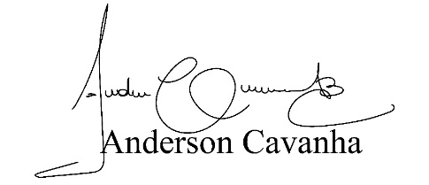
(Bruxão Cavanha – PL)
Vereador

